**ДЕЙСТВИЯ ПРИ ОБНАРУЖЕНИИ ПОДОЗРИТЕЛЬНОГО ПРЕДМЕТА, КОТОРЫЙ МОЖЕТ ОКАЗАТЬСЯ ВЗРЫВНЫМ УСТРОЙСТВОМ**

[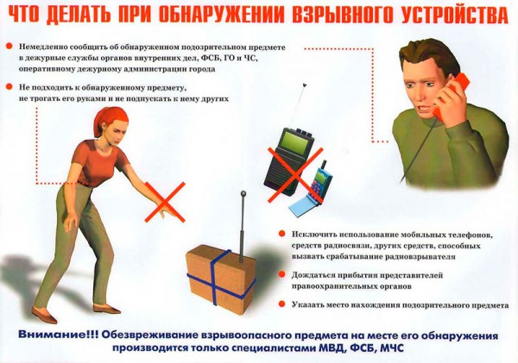](http://kardonikskaya.ru/images/antiterror/antiterror2.jpg)

Если обнаруженный предмет не должен, по вашему мнению, находиться в этом месте, не оставляйте этот факт без внимания.

Не пинайте на улице предметы, лежащие на земле.

Если вы обнаружили забытую или бесхозную вещь, опросите людей, находящихся рядом. Не подбирайте бесхозных вещей, как бы привлекательно они не выглядели. Постарайтесь установить, чья она и кто ее мог оставить. Если хозяин не установлен, немедленно сообщите о находке начальнику, оперативному дежурному, сообщите в правоохранительные органы.

Не пытайтесь заглянуть внутрь подозрительного пакета, коробки, иного предмета, не трогайте, не передвигайте, не вскрывайте обнаруженный предмет – это может привести к их взрыву, многочисленным жертвам и разрушениям.

Зафиксируйте время обнаружения предмета

Постарайтесь сделать все возможное, чтобы люди отошли как можно дальше от находки. Сами удалитесь на безопасное расстояние.  
Обязательно дождитесь прибытия оперативно-следственной группы (помните, что вы являетесь очень важным очевидцем).

Помните: внешний вид предмета может скрывать его настоящее назначение. В качестве камуфляжа для взрывных устройств используются самые обычные бытовые предметы: сумки, пакеты, коробки, игрушки и т.п.

Рекомендуемые среднерасчетные дистанции безопасного удаления, которые необходимо соблюдать при обнаружении взрывного устройства или предмета, похожего на взрывное устройство:

Дистанция безопасного удаления:

Граната РГД-5 не менее 50 м. Граната Ф- 1 не менее 200 м.

Тротиловая шашка массой 200 гр. 45 м. Тротиловая шашка массой 400 гр.55 м.

Пивная банка 0,33 литра 60 м. Чемодан ( кейс) 230 м. Дорожный чемодан 350 м.

Автомобиль типа "Жигули" 460 м. Автомобиль типа «Волга » 580 м.

Микроавтобус 920 м. Грузовая машина ( фургон) 1240 м.

При обнаружении предметов и веществ, которые могут быть идентифицированы как бактериологическое или химическое оружие, не дотрагиваться до данного предмета, покинуть помещение и не допускать туда посторонних лиц, исключить дальнейшие контакты с другими гражданами во избежание их возможного заражения, дождаться представителей санэпидемнадзора.